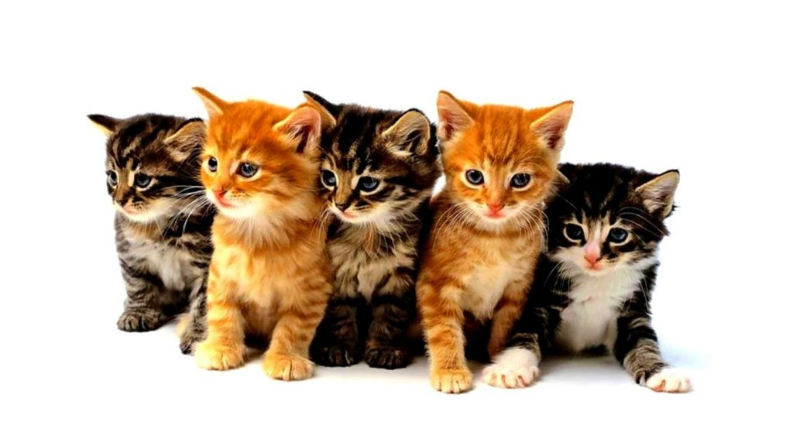
Serdecznie dziękujemy Rodzicom za aktywne włączenie się do wspólnej zabawy związanej z obchodami Dnia Kota w naszym Przedszkolu.
Dzieciaki niezwykle słodko wyglądały w ubraniach z elementami kocimi - przepiękne bluzeczki, sweterki, a nawet getry i kapcioszki z wizerunkiem kota.
Zabawy: "Gdzie mam kota?" - odbywały się we wszystkich klasach. Dodatkowo przepiękne, kolorowe maskotki - kotki udekorowały nasze klasy i wprowadziły nastrój oczekiwania na futrzatych gości.
Specjalne podziękowania dla wszystkich Państwa za przyniesienie karmy dla podopiecznych Fundacji "Kocia Mama. Ten gest dobroczynności nie tylko wspomógł opiekunów zwierząt, ale co najważniejsze, z pewnością wykształcił w naszych dzieciach wrażliwość, empatię i przekonanie o potrzebie pomagania naszym mniejszym braciom.
Radość dzieci, ich aktywność poznawcza, rozwój emocjonalny spowodowany kontaktami z prawdziwymi zwierzętami, są bezcenne.
Elżbieta Michalska

